此文档为ax项目DB模块的mapper接口测试文档，主要测试各个接口能否正确实现相应的数据库操作

为了简化测试，本测试流程从第4个接口（AxBrandMapper）起统一用test和testMapper来表示各个实体类和Mapper接口的实例。

测试方法统一为

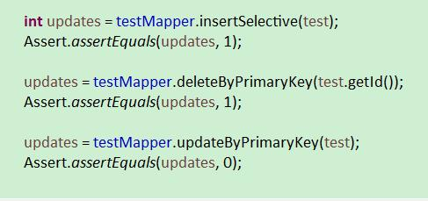

1.AxAddressMapper

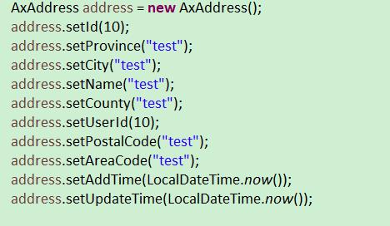

测试数据

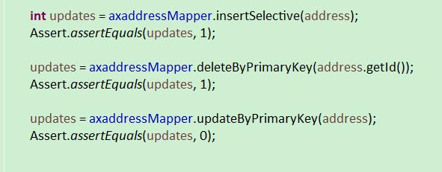

测试方法

updates的值为1，说明后面相应的sql操作执行成功

updates的值为0，说明后面相应的sql操作执行失败

assertEquals()，如果传入的两个参数不相等，则会发出异常报错

测试结果

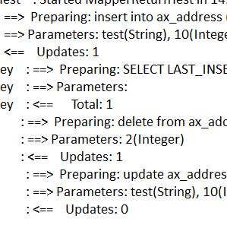

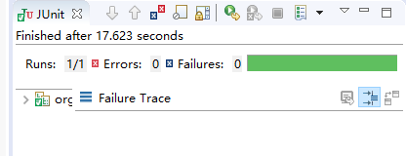

插入和删除操作成功，因为数据已经删除，所以更新操作失败

后面的Mapper接口测试都将采用类似的方法，将不再赘述。

2.AxAdMapper

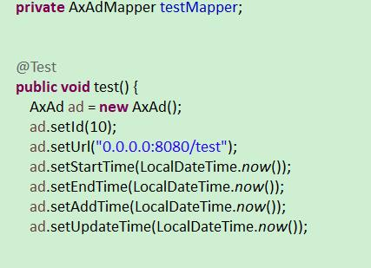

测试数据

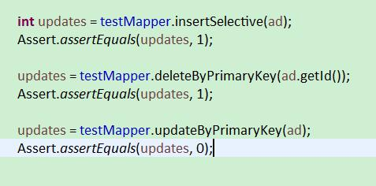

测试方法

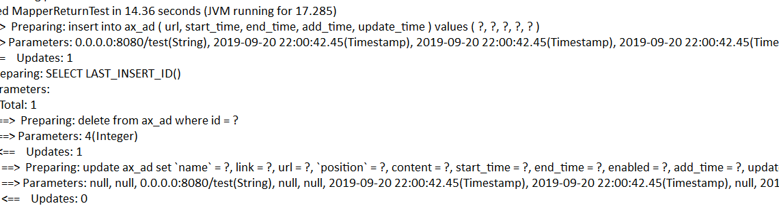

测试结果（此后省略junit测试成功结果）

3.AxAdmin

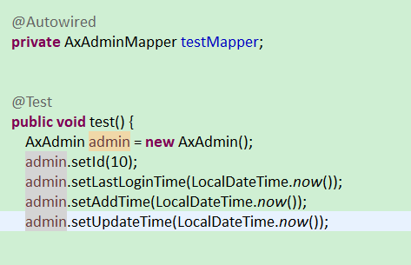

测试数据

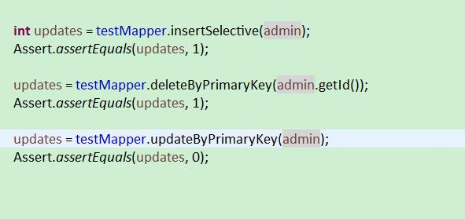

测试方法

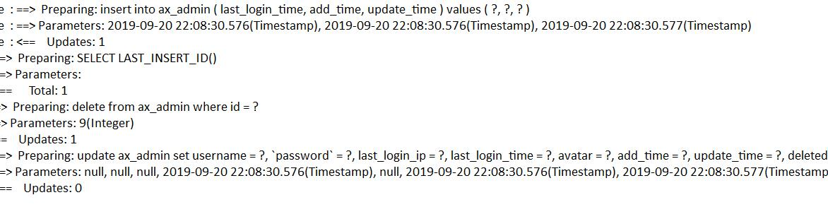

测试结果

4.AxBrandMapper

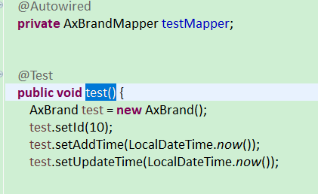

测试数据

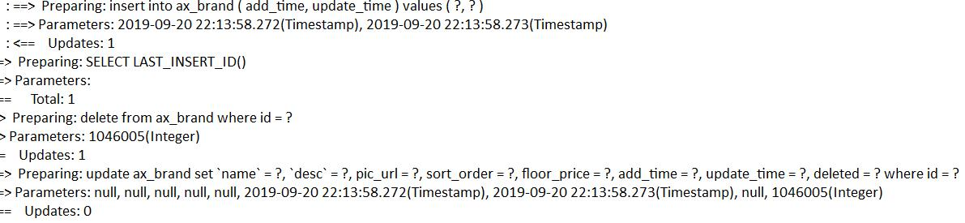

测试结果

5.AxCartMapper

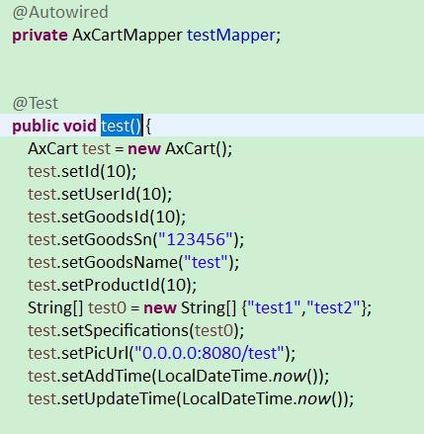

测试数据

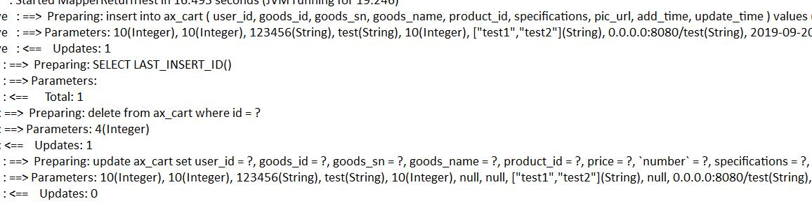

测试结果

6.AxCategoryMapper

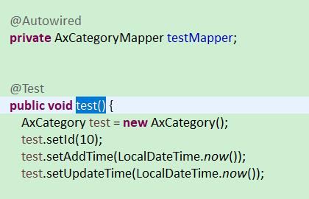

测试数据

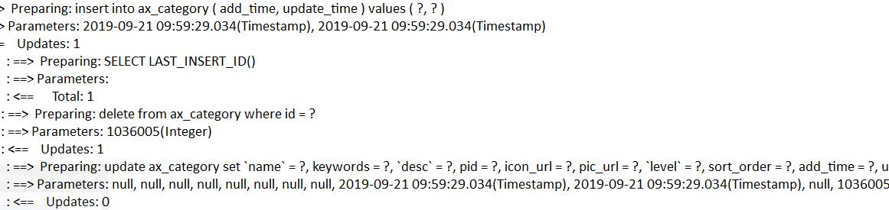

测试结果

7.AxCollectMapper

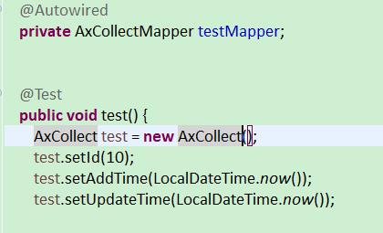

测试数据

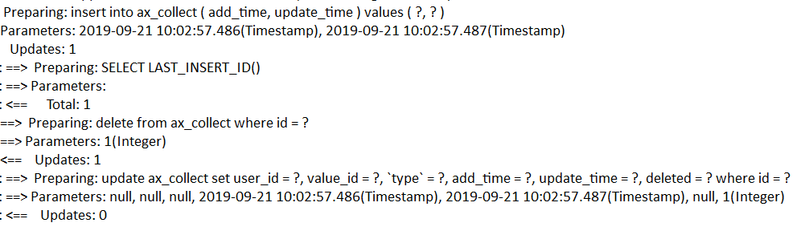

测试结果

8.AxCommentMapper

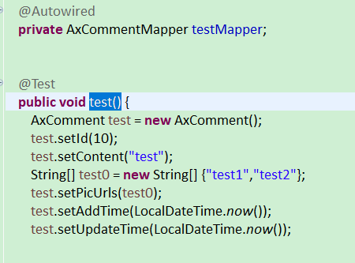

测试数据

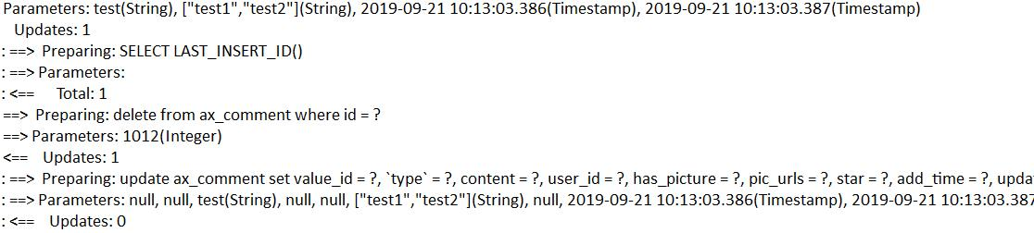

测试结果

9.AxCouponMapper

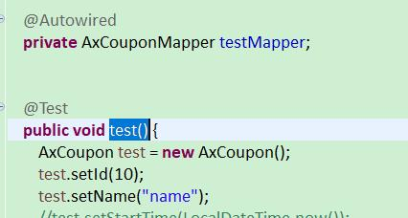

测试数据

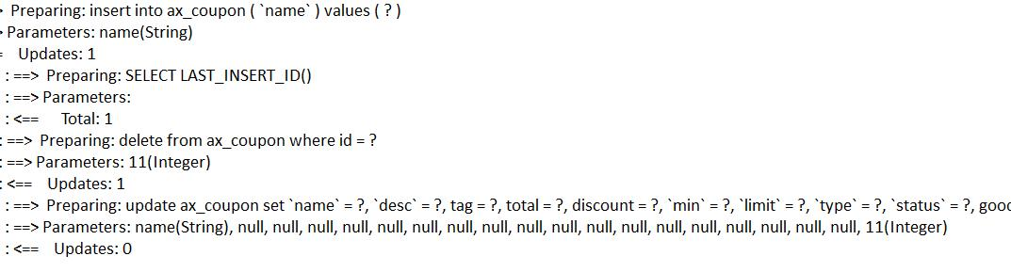

测试结果

10.AxCouponUserMapper

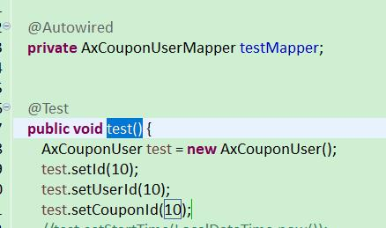

测试数据

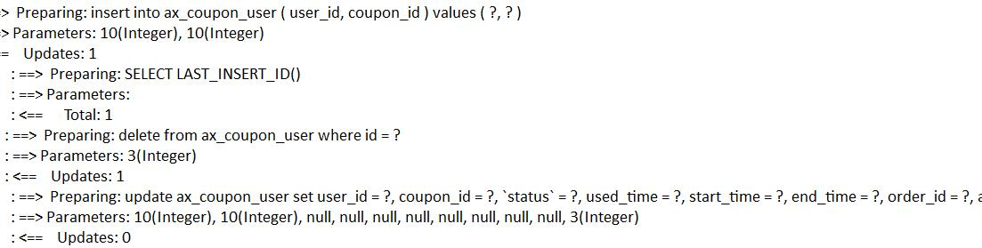

测试结果

11.AxFeedBackMapper

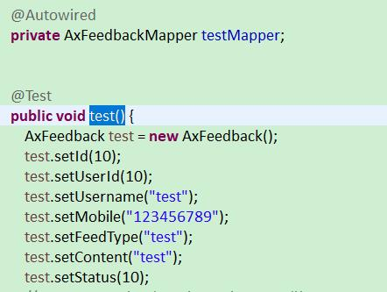

测试数据

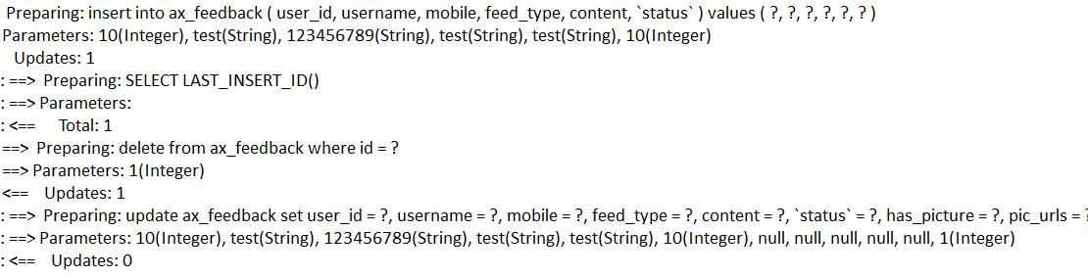

测试结果

12.AxFootprintMapper

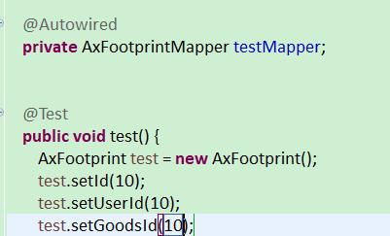

测试数据

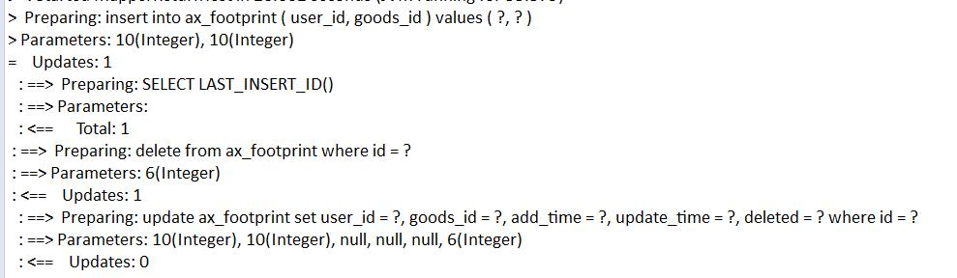

测试结果

13.AxGoodsAttributeMapper

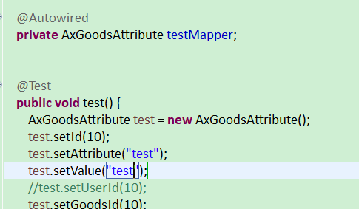

测试数据

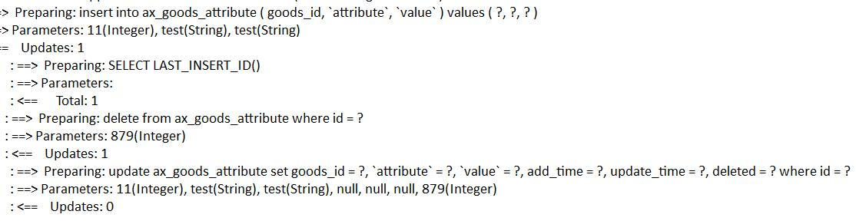

测试结果

14.AxGoodsMapper

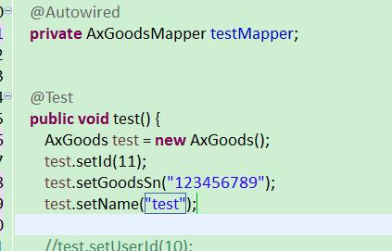

测试数据

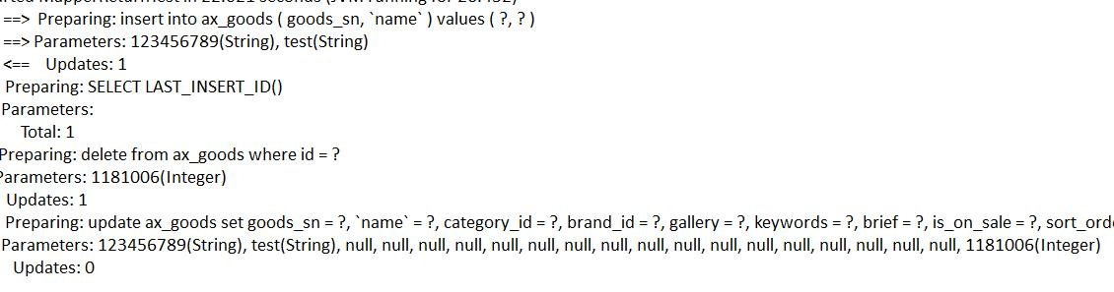

测试结果

15.AxGoodsProductMapper

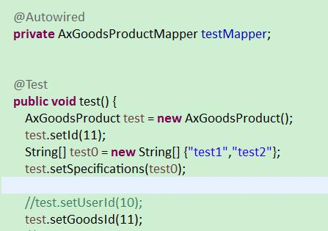

测试数据

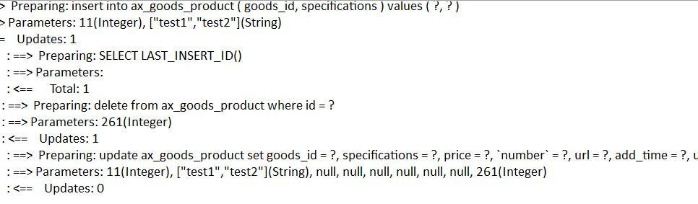

测试结果

16.AxGoodsSpecificationMapper

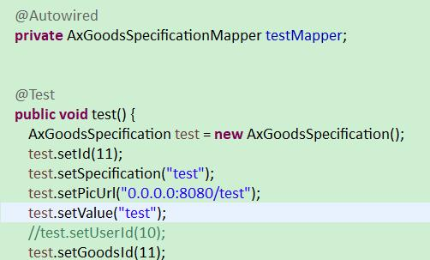

测试数据

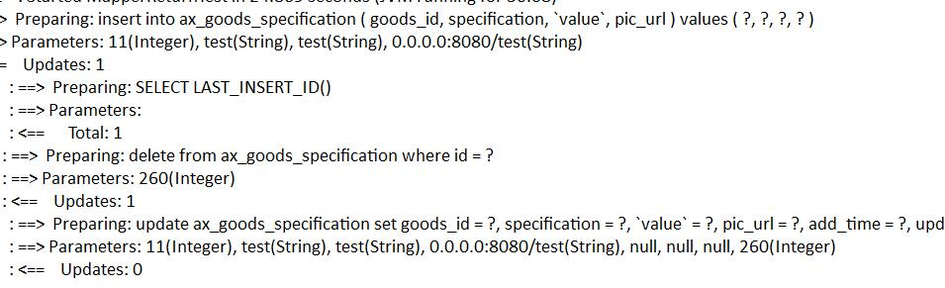

测试结果

17.AxGrouponMapper

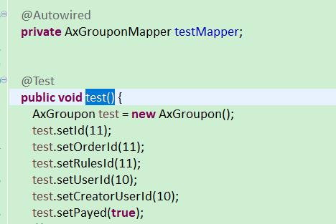

测试数据

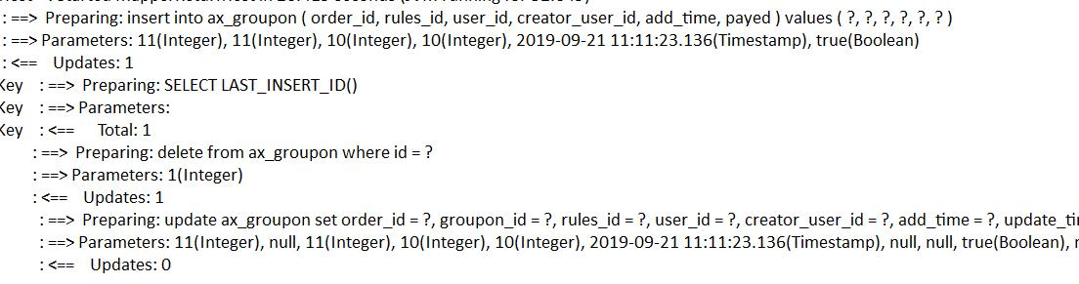

测试结果

18.AxGrouponRules

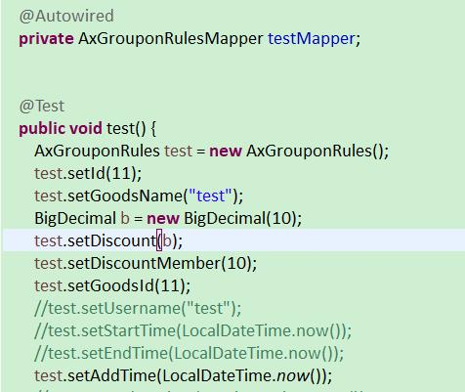

测试数据

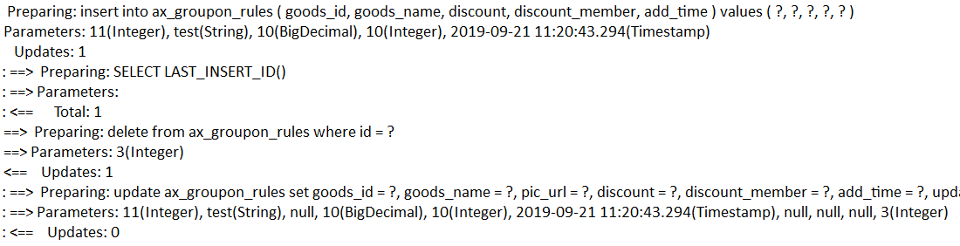

测试结果

19.AxIssueMapper

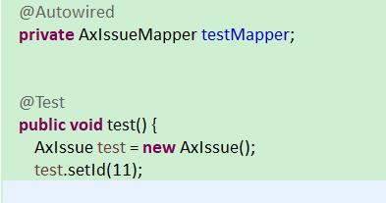

测试数据

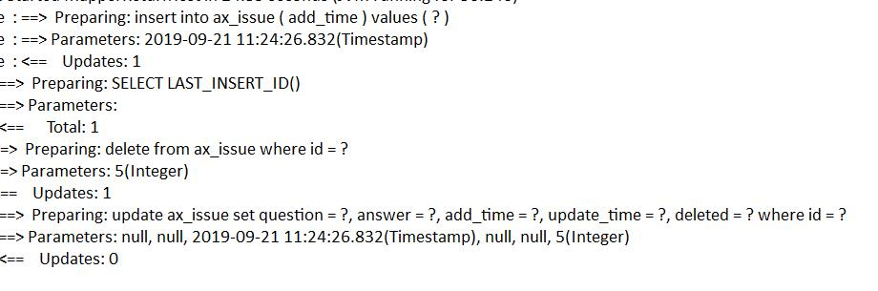

测试结果

20.AxKeyword

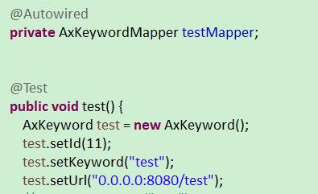

测试数据

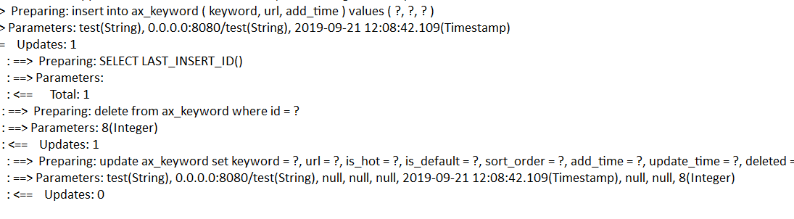

测试结果

21.AxLogMapper

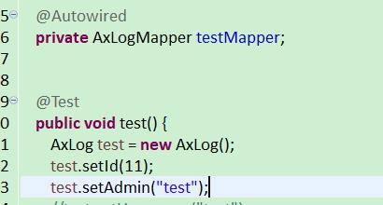

测试数据

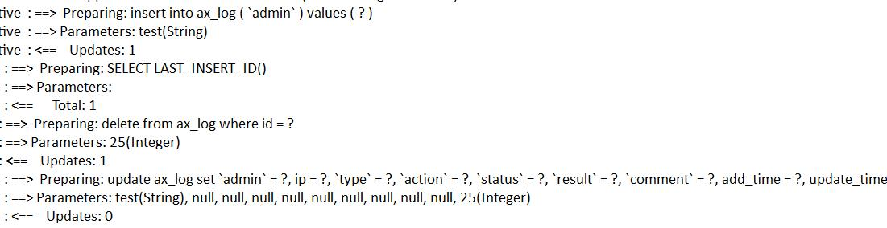

测试结果

22.AxOrderGoodsMapper

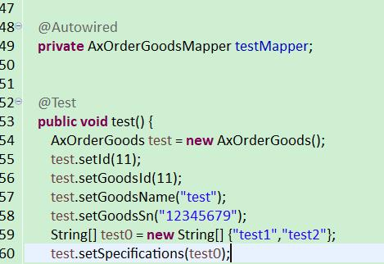

测试数据

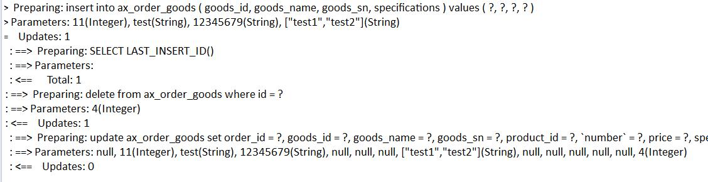

测试结果

23AxOrderMapper

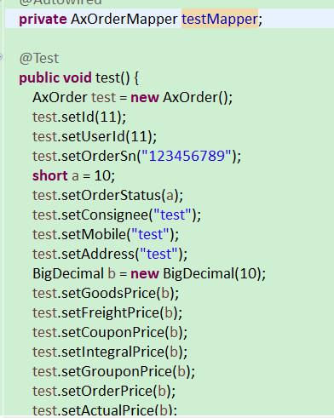

测试数据

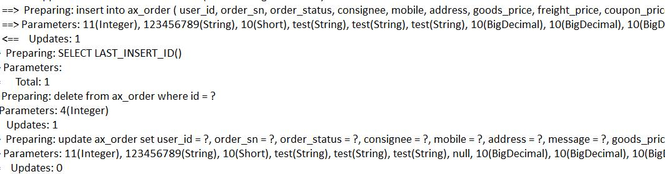

测试结果

24.AxPermissionMapper

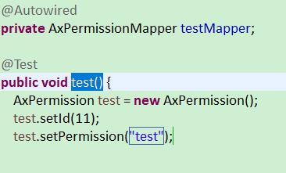

测试数据

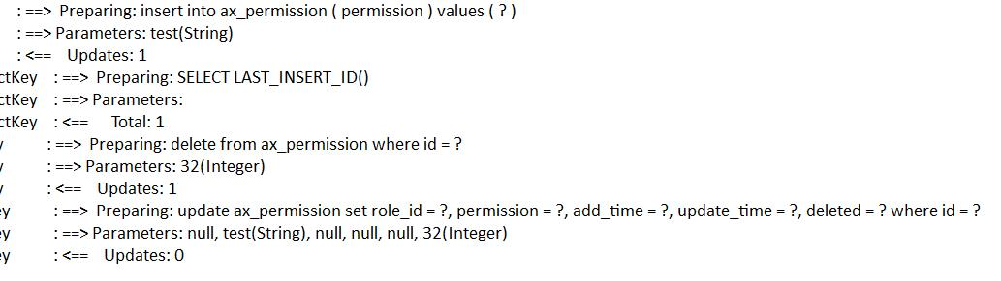

测试结果

25.AxRegionMapper

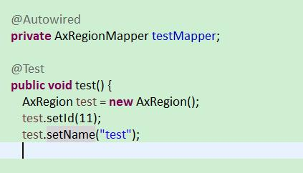

测试数据

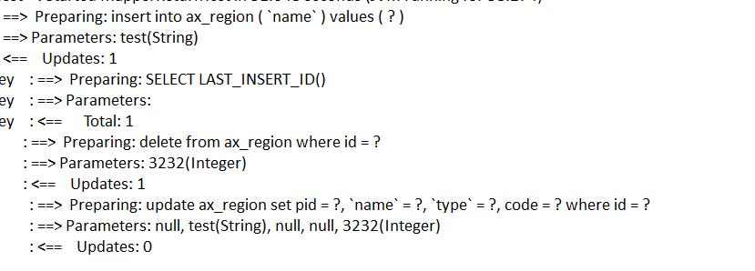

测试结果

26.AxRoleMapper

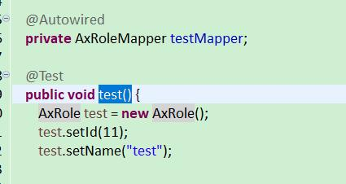

测试数据

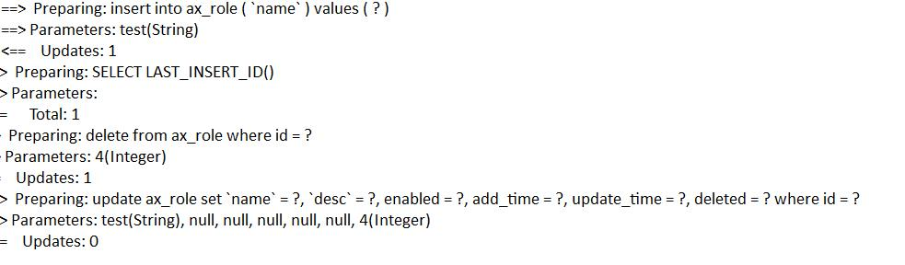

测试结果

27.AxSearchHistoryMapper

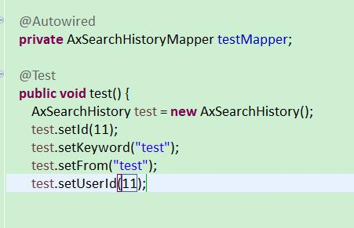

测试数据

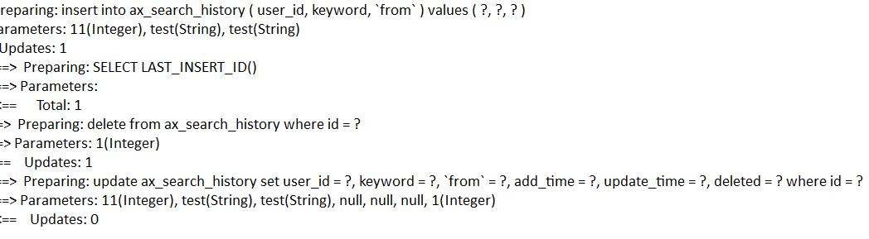

测试结果

28.AxStorageMapper

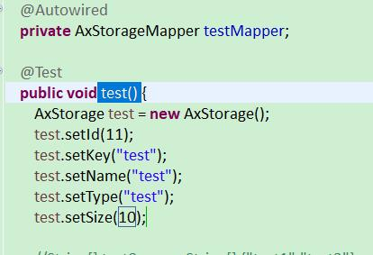

测试数据

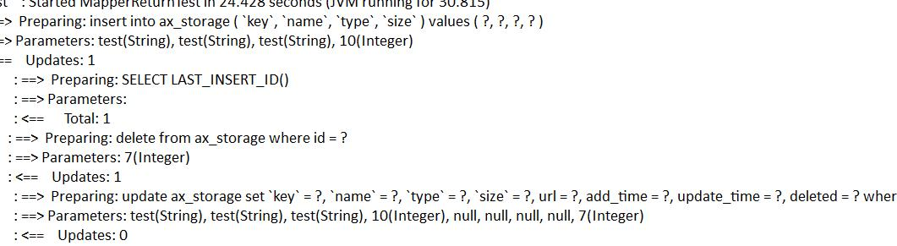

测试结果

29.AxSystemMapper

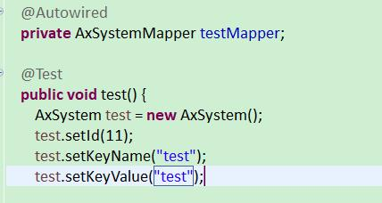

测试数据

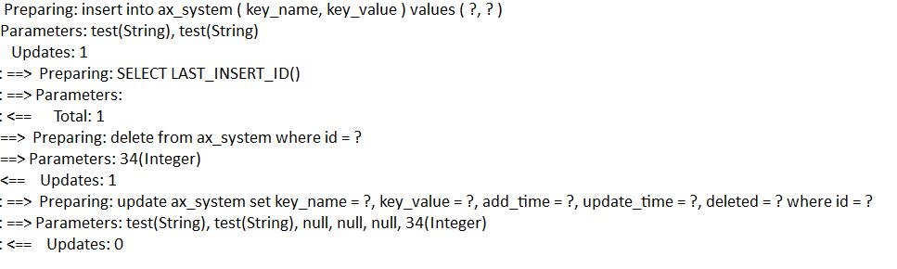

测试结果

30.AxTopicMapper

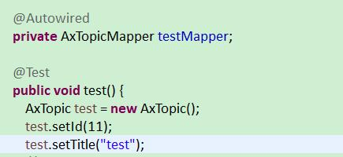

测试数据

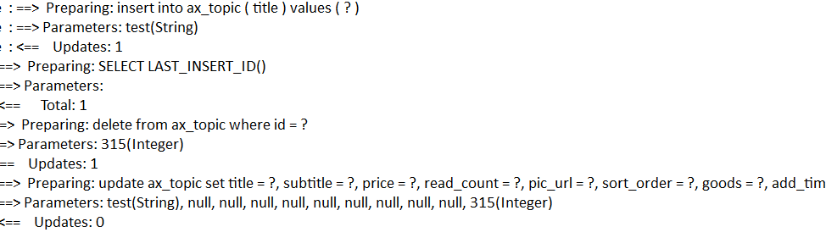

测试结果

31.AxUserFormidMapper

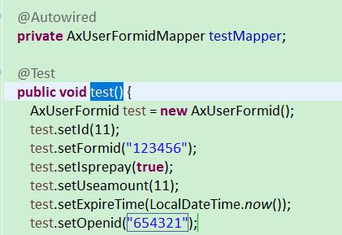

测试数据

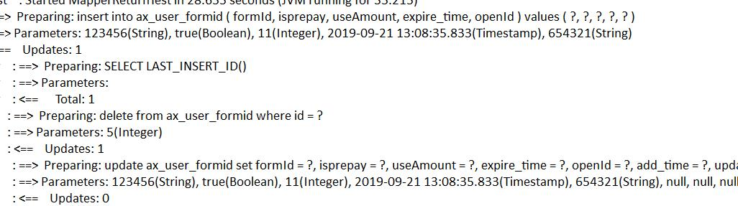

测试结果

32.AxUserMapper

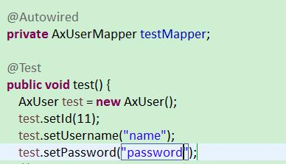

测试数据

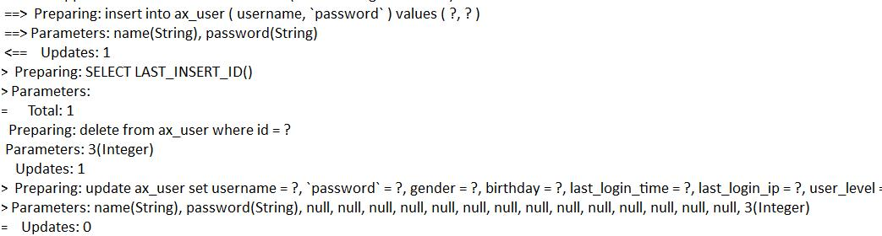

测试结果

33.OrderMapper(暂时不懂乐观锁机制)

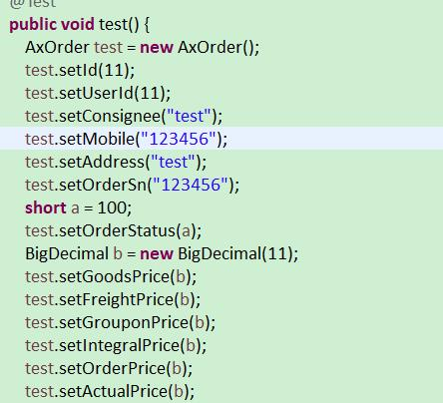

测试数据

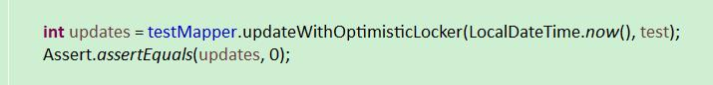

测试方法



测试结果

不明白乐观锁的原理